Анкета-заявка
на участие
в XII Юбилейном Всероссийском заочном конкурсе учебных проектов в
образовательной области «Технология»
имени М.И.Гуревича
1. Фамилия, имя, отчество автора проекта
Самохин Кирилл Александрович
2. Фамилия, имя, отчество руководителя проекта
Сарпов Сергей Анатольевич
3. Тема проекта
«Декоративный гарнитур в технике древесной скани»
4. Адрес школы
Индекс 633564 область (край\округ) Новосибирская область
город р.п. Маслянино улица Коммунистическая дом 1
федеральный телефонный код города 8 (383) 47 телефон/факс 21- 428
e-mail (автора или руководителя) sarpov72@mail.ru
Дата заполнения 03. 04.2019 г.

муниципальное бюджетное общеобразовательное учреждение
Маслянинская средняя общеобразовательная школа №1
Маслянинского района Новосибирской области

Технологический проект
«ДЕКОРАТИВНЫЙ ГАРНИТУР В ТЕХНИКЕ ДРЕВЕСНОЙ СКАНИ»

Выполнил:
ученик 9 «г» класса
Самохин Кирилл

Руководитель:
учитель технологии
Сарпов Сергей Анатольевич

Маслянино, 2019
ОГЛАВЛЕНИЕ

1. Аннотация…………………………………………………………………………3
2. Обоснование темы проекта………………………………………………………4
3. Историческая справка….…………………………………………………………7
4. Теоретическое обоснование……………………………………………………...8
5. Графика…………………………………………………………………………...13
6. Технологическая документация………………………………………………...18
7. Экономическое обоснование……………………………………………………27
8. Экологическое обоснование…………………………………………………….28
9. Презентация готового изделия………………………………………………….29
10. Итоги проектной деятельности………………………………………………..30
Библиографический список ....…………………………….………………………31
Приложение А. Фото готового изделия .....………………………………………32

1.АННОТАЦИЯ

Представленный проект картина «Декоративный гарнитур в технике древесной скани» задумывался как объект интерьера. Проект выполнял учащийся 9 класса. Мотивацией послужило следующее: желание внести изюминку в интерьер одной из рекреаций своей школы и возможность реализации своих творческих способностей, и совершенствование практических навыков в области ручной и механической обработки древесины.
В структуре проекта представлены следующие основные разделы: организационно - подготовительная часть (историческая справка, банк - идей…), технологическая часть (технологическая карта, правила техники безопасности…), заключительная часть (экономическое и экологическое обоснование). В представленной структуре чётко прослеживаются этапы работы над проектом: обоснование выбора темы, планирование работы, технологическая документация, необходимые расчёты и оценки.
Работа над проектом была ориентирована на конкретный практический результат – использование продукта для украшения интерьера рекреации школы.

2. ОБОСНОВАНИЕ ТЕМЫ ПРОЕКТА
Часто современные собственники задумываются о том, что это такое дизайн интерьера, ответ достаточно прост и незамысловат. Это конкретное решение, выбранное для оформления жилого, промышленного либо коммерческого помещения.
Дизайн интерьера это профессиональное, творческое действие, которое направляется на получение функционального, привлекательного пространства. Искусство правильной расстановки мебели и прочих элементов интерьера внутри помещений различной планировки позволяет полностью раскрыть сущность собственника, наполнить каждый сантиметр жилой площади смыслом и привлекательностью.
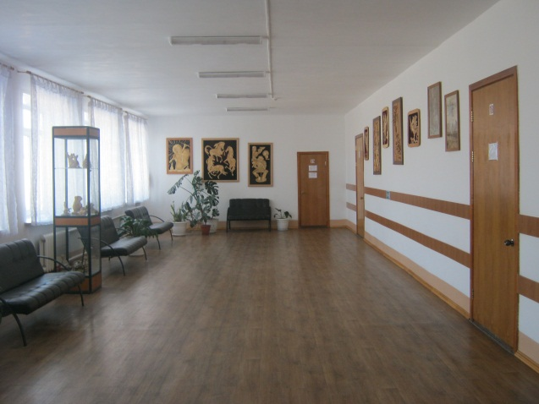
Школа, в которой я учусь, мне очень нравится, в ней уютно по – домашнему потому что усилиями учителей и учеников в ней уютно по – домашнему, благодаря совместным усилиям учителей и учеников и применению элементов дизайнерских решений. Рекреации оформлены предметами декоративно - прикладного творчества, созданными своими руками: работы из дерева, бересты, соломки, листьев, которые стали эмоциональной составляющей интерьера школы (рис.1). Это настоящие произведения искусства, которые наполняют пространство атмосферой изыска и благородства.

Рис. 1. Рекреация школы.
С каждым годом школа преображается. Мне тоже захотелось внести свой посильный вклад в общее дело. На уроках технологи мне нравится заниматься обработкой древесины. И в свободное время я продолжаю заниматься любимым делом. В одной из телепередач я увидел интересную технику изготовления изделий под названием древесная скань. И у меня возникла дизайнерская идея изготовить декоративный гарнитур в данной технике, который будет прекрасным дополнением и украшением интерьера моей школы.
Цель работы: разработать и изготовить декоративный гарнитур.
Задачи:
1) изучить историю появления древесной скани;
2) освоить технику древесной скани;
3) совершенствовать навыки работы на токарном станке по дереву;
4) разработать технологию изготовления предметов гарнитура.

Таблица 1 – План работ
№ | Содержание деятельности | Сроки | Участники | Ресурсы | Результаты
1. | Анализ ситуации и проблемизация | 01-06.10.2018 | Самохин К.А. | Интернет-ресурсы, литература  видеоролики | Алгоритм выполнения проекта
2. | Определение темы и формулировка обоснования проекта | 07-11.10.2018 | Самохин К.А.,  Сарпов С.А., учитель технологии |  | Определение темы проекта.  Выполнение эскиза проекта
3. | Сбор и изучение материалов из истории появления техники древесной скани | 12-17.10.2018 | Самохин К.А. | Интернет-ресурсы, литература | Анализ информации
4. | Конструирование проекта.  Поиск альтернативных вариантов | 18-24.10.2018 | Самохин К.А..,  Сарпов С.А., учитель технологии | Интернет – ресурсы, литература | Выполнение эскизов альтернативных вариантов проекта
5. | Графика | 25-31.10.2018 | Самохин К.А. |  | Эскизы проектных изделий
6. | Составление проектной документации | 01-11.11.2018 | Самохин К.А.,  Сарпов С.А., учитель технологии | Интернет – ресурсы, литература | Составление технологической карты на изготовление проектируемого изделия
7. | Расчет материальных затрат | 12-15.11.2018 | Самохин К.А. |  | Выполнение расчетов
8. | Техника безопасности | 16-19.11.2018 | Самохин К.А.,  Сарпов С.А., учитель технологии | Инструкции  по ТБ | Инструктаж по технике безопасности
9. | Подготовка оборудования и заготовка материалов | 20-23.11.2018 | Самохин К.А. |  | Готовый материал и оборудование
10. | Изготовление проектного изделия | 24.11.2018-13.01.2019 | Самохин К.А. |  | Выполнение проектируемого изделия
11. | Демонстрация готового изделия | 13-15.01.2018 | Самохин К.А. |  | Готовое изделие
12. | Оформление отчетной документации | 01.12.2018-15.01.2019 | Самохин К.А.,  Сарпов С.А., учитель технологии |  | Пояснительная записка
13. | Презентация проекта | 27-29.01.2018 | Самохин К.А. |  | Презентация проекта

В процессе проектной деятельности возможны следующие риски:
Таблица 2 -Возможные риски при проектировании
№ | Возможные риски | Пути преодоления
1. | Некачественная стружка. | Изготавливать остро заточенным рубанком. Подобрать заготовки с прямослойной структурой древесины.
2. | Не прочное и не качественное приклеивание древесной стружки. | Не использовать клей на водной основе.

3. ИСТОРИЧЕСКАЯ СПРАВКА
Слово «скань» произошло от древне - русского «скань» - вить нить, это древняя русская ювелирная техника, но если в традиционной скани используют тонкую медную, серебряную или золотую проволоку, то в древесной скани (рис.2) используют стружку разных пород древесины, причем узоры разного цвета, создают за счет использования разных пород деревьев.

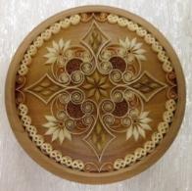

Рисунок 2 - Декоративное панно

Когда появилась на берегах Сожа эта уникальная техника, точно неизвестно. Самое древнее упоминание – XV век. Позже традиция древесной скани была утрачена.
Искусство древесной скани произвело на гомельского мастера Цекунова Владимира Валентиновича сильное впечатление и возникло желание овладеть этой техникой, вернуть её к жизни.В 1990 году Цекунов взялся за возрождение скани. У него дома была своя мастерская, к тому же параллельно он преподавал это мастерство в школе. Владимир Валентинович разработал и запатентовал собственный специальный станок для обработки дерева.Именно благодаря этому мастеру в Белоруссии появился такой способ декоративно - прикладного творчества как белорусская скань, гомельская скань, скань Цекунова или просто Цекуновка, где основой для ажурных узоров служит не проволока из драгоценных металлов, а древесная стружка, снятая тонкой-тонкой ленточкой и поставленная на торец.[7]
4. ТЕОРЕТИЧЕСКОЕ ОБОСНОВАНИЕ

4.1. Выбор модели

В процессе сбора информации был рассмотрен ряд прототипов изделий, которые в дальнейшем послужили идеей для создания моего гарнитура (рис. 3-6).
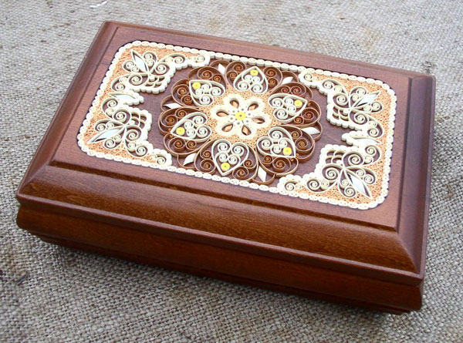

Рисунок 3 – Шкатулка Рисунок 4 - Подкова

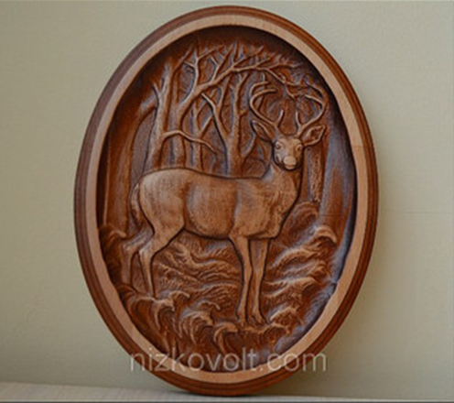
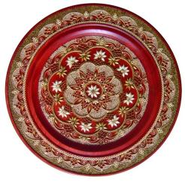

Рисунок 5 – ПанноРисунок 6- Декоративная тарелка

Для изготовления предметов гарнитура мною были выделены несколько критериев, которым должны они соответствовать:
- изделия должны быть технологичными;
- изделия должны быть эстетичными.
- должна быть композиционная целостность (соответствие дизайну интерьера школы).
На основе представленных моделей и с учетом критериев мной было разработано несколько эскизов предметов гарнитура (табл. 3).
Таблица 3 - Эскизы предметов гарнитура.

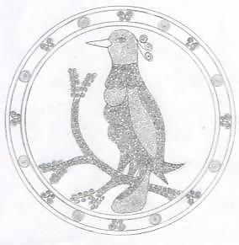 | 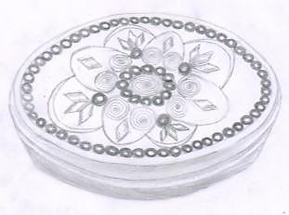
№1 | №2
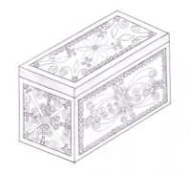 | 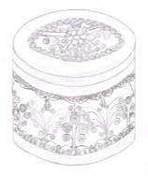
№3 | №4

Проанализировав конструкции прототипов изделий, я пришёл к выводу, что наиболее приемлемой будет модель №1 и №2 ввиду того, что ониобрабатываются на токарном станке по дереву, тем самым мне удастся раскрыть декоративные свойства древесины и добиться композиционной целостности.Конструкция модели №3 не подходит ввиду плоских форм, а конструкция модели №4достаточносложно будет декорироватьиз-за отсутствия опыта.
4.2. Обоснование выбора материалов
Изучив литературу, я выяснил, что для изготовления изделий подойдет любая древесина желательно лиственных пород. Из имеющихся пород древесины в мастерской школы методом пробы подобрал наиболее подходящие.В качестве основы панно и шкатулки выбрал древесину берёзы исходя из её технологических характеристик. Береза – заболонная порода, имеющая белую древесину с розоватым и желтоватым оттенками. На тангенциальном и радиальном разрезах годичные слои почти неразличимы. На торце они едва заметны, но только при том условии, если он тщательно отшлифован. Широкое применение находит древесина берёзы в токарном, мебельном и фанерном производстве.
Для скани использую древесину кедра и бука, благодаря цветовой гамме этих пород я сумею придать выразительность своим сувенирам.
Бук относится к лиственным породам средней плотности. Ядро дерева образуется в позднем возрасте. Текстура древесины тонкая, цвет сердцевины красновато-коричневый, бледно-бежевый или розово-красный, в зависимости от места произрастания. Древесина тяжелая, прочная, хорошо выдерживает изгибание.
Кедр является ядровым деревом. Переход от буровато-розового ядра к светло-желтой заболони слабо выражен. Благодаря мягкости и гибкости древесины кедра ее легко обрабатывать различными инструментами. Самой важной характеристикой кедра является высокая устойчивость к влаге. Его древесина слабо подвержена гниению, грибковым заболеваниям, заражению вредоносными насекомыми. [6]
Для крепления стружек к основанию использую клей «Момент-гель», так как он прозрачный и быстро схватывается, что очень важно при работе в данной технологии.
4.3. Техническая справка
Шкатулка состоит из двух деталей, чаши и крышки. На крае лицевой части крышки имеется буртик, который препятствует разрушению орнамента от внешнего воздействия. Высота его равна ширине стружки,из которой выполняется орнамент.Обе детали шкатулки изготавливаются на токарном станке по дереву.
Панно представляет из себя цилиндр диаметр основания которого равен 238мм., а высота равна 18 мм. Оно, как и шкатулка изготавливается на токарном станке по дереву. На краю лицевой поверхности панно имеется два буртика удаленных друг от друга на расстоянии 12 мм. Онивыполняют роль рамки панно, а также препятствует разрушению орнамента.
Для выполнения проектного изделия мне необходимы знания по следующим предметам:
Таблица 4 - Обоснование предметной информации и практического опыта
Учебный предмет | Тематика используемой информации | Практический опыт | Характер интеграции с технологией | На каких этапах проектной деятельности реализуется
Черчение | Выполнение чертежей по ГОСТ | Выполнение чертежей. | Чертёж – основа всех изделий в технологии | Конструкторский этап
ИЗО и графика | Эскизы | Выполнение эскизов | Создание эскизов будущих изделий | Конструкторский этап
Химия | Свойстваакрилового лака, клея | Окрашивание деревянных изделий | Знание химических свойств веществ помогает подобрать оптимальный материал для изделия | Технологический этап (изготовление изделий)
Экономика и  Математика | Расчет себестоимости изделия | Расчётные формулы используются для расчёта финансовых затрат | Выполнение экономического обоснования | Проектно-конструкторский и заключительный этапы
История | Историческая справка | Умение находить исторические сведения | Исторические сведения в сфере техники и технологий | Подготовительный этап
Информатика | Оформление проекта и презентации (пакет программ MS Office) | Оформление документации, подготовка презентации, чертежей | Составление документации и выполнение презентации | Заключительный этап
Русский язык | Оформление проектной работы | Грамотное оформление проектной документации и презентации | Документоведение и делопроизводство | Заключительный этап

5.ГРАФИКА
Чтобы изделия соответствовали заданным критериям, я решил изготовить их на токарном станке. При точении можно получить гармоничные и законченные формы изделий, добиться гладкости поверхностей, раскрыть декоративные свойства древесины. Прозрачная отделка акриловым лаком позволит ещё больше подчеркнуть текстуру древесины и образует матовую перламутровую поверхность, на которой будет оригинально смотреться орнамент древесной скани.
Для скани использую древесину кедра и бука, благодаря цветовой гамме этих пород я сумею придать выразительность своим изделиям.

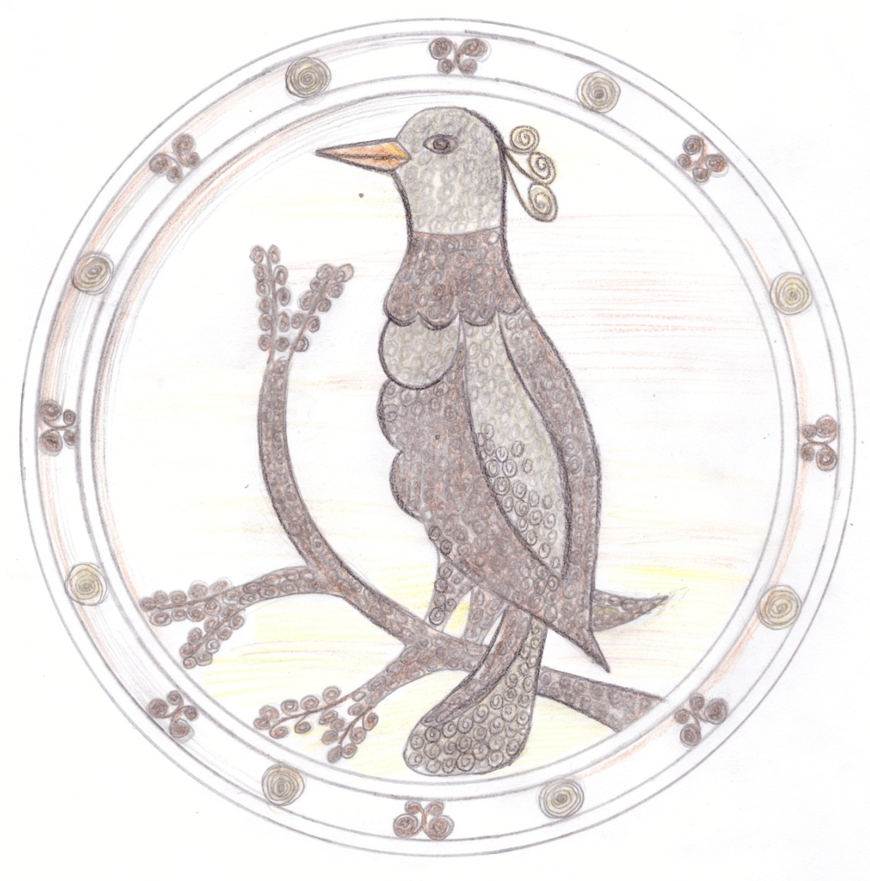
Рисунок 7 –Эскиз панно
Рисунок 8 –Эскиз шкатулки

Ниже представлены чертежи изделий (рис. 9-11).

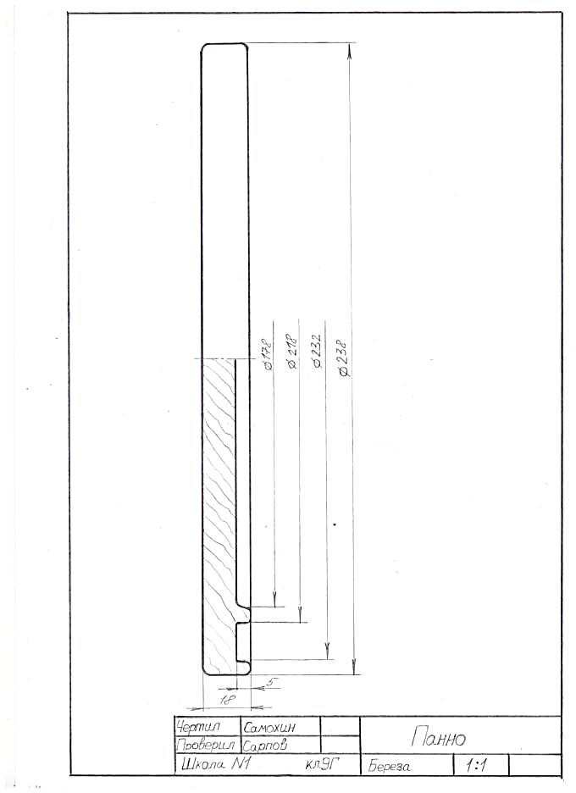
Рисунок 9 – Чертеж панно

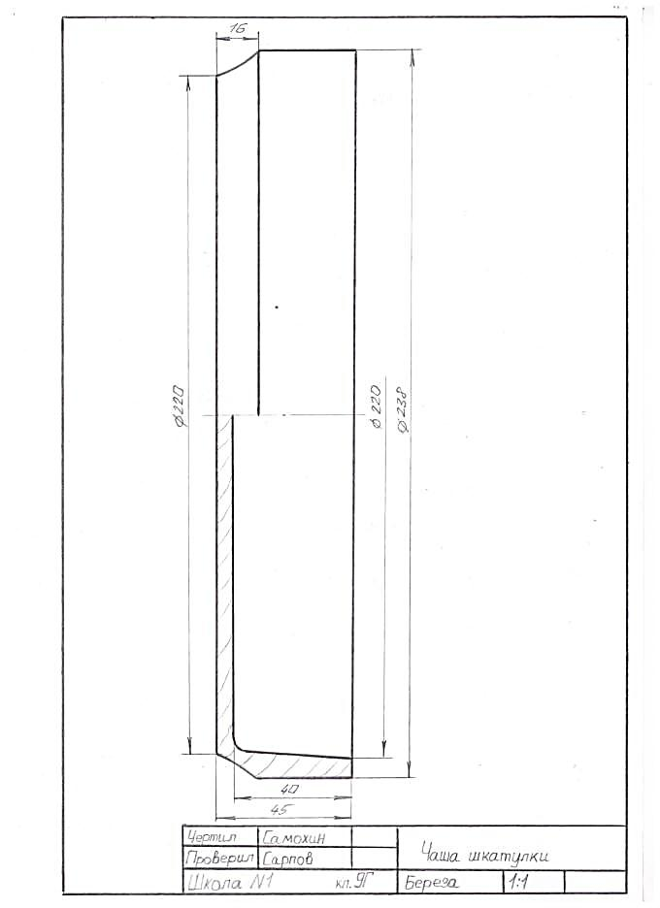
Рисунок 10 – Чертеж чаши шкатулки
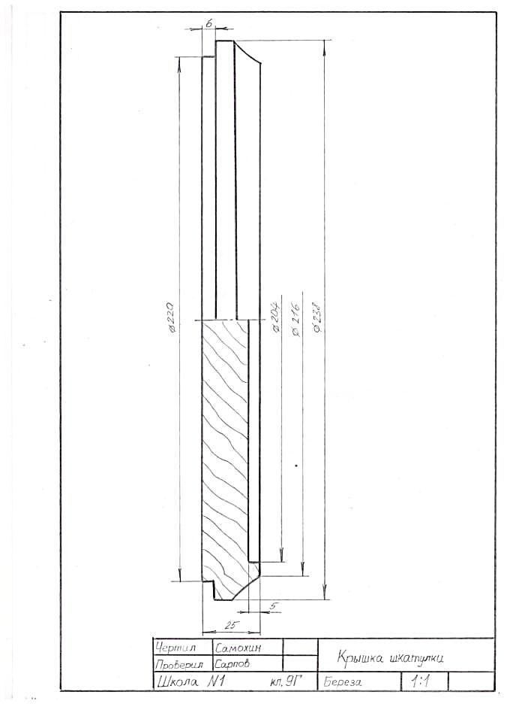
Рисунок 11 – Чертеж крышуи шкатулки

6. ТЕХНОЛОГИЧЕСКАЯ ДОКУМЕНТАЦИЯ
Для изготовления предметов гарнитура необходим верстак и электролобзик для выпиливания на нём заготовок, токарный станок по дереву с набором стамесок для точения. Чтобы изготовить стружку и придать ей необходимую форму и размеры для декорирования понадобится рубанок, ножницы, цилиндрическая палочка и пинцет для укладки орнамента.Размечать и контролировать размеры изделия в процессе обработки и декорирования необходимос помощью линейки, угольника и штангенциркуля.
Все детали изготавливаются по технологическим картам. Процесс изготовления начинается с вытачивания деталей шкатулки и панно с последующей прозрачной отделкой акриловым лаком. Следующий этап изготовление стружки и формирование из неё различных элементов. Заключительный этап декорирование изделий в соответствии с эскизами.

Таблица 5- Технологическая карта изготовления «Панно».
№ детали | № | Последовательность выполнения операций | Графическое изображение | Инструменты и приспособления
1 | 1 | Выбрать заготовку. | 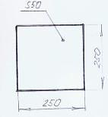 | Линейка, карандаш.
 | 2 | Разметить контур детали. | 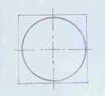 | Линейка, карандаш, циркуль.
 | 3 | Выпилить контур детали. | 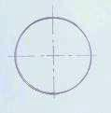 | Электролобзик.
 | 4 | Закрепить заготовку на станке. | 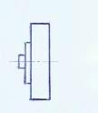 | Корвет - 74,  план – шайба.
 | 5 | Точить цилиндр Ø238 мм на длину 30 мм. | 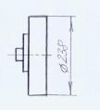 | Рейер, майзель,  штангенциркуль
 | 6 | Точить канавку на длину 5 мм и шириной 15мм | 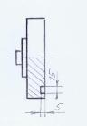 | Рейер, майзель,  штангенциркуль
 | 7 | Точить цилиндр Ø178 мм на длину 5 мм. | 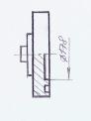 | Рейер, майзель,  штангенциркуль
 | 8 | Шлифовать внутренние и наружные поверхности. | 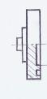 | Шлифовальная шкурка.
 | 9 | Снять заготовку со станка.
 | 10 | Отделка изделия |  | Акриловый лак, кисть.

Таблица 6 - Технологическая карта декорирования «Панно».
№ | Наименование операции | Графическое изображение | Инструменты и приспособления
1 | Подготовить стружку шириной 3мм (древесина: кедр) |  | Рубанок, верстак.
2 | Клеить стружку на ребро по разметке. | 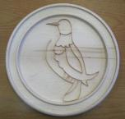 | Пинцет, клей «момент – гель».
3 | Подготовить стружку шириной 3мм (древесина: кедр, бук). | 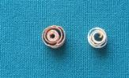 | Рубанок, верстак.
4 | Клеить стружку. | 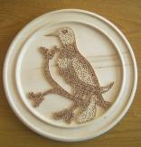 | Пинцет, клей «момент – гель».
5 | Подготовить стружку шириной 3мм (древесина: кедр, бук). | 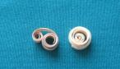 | Рубанок, верстак.
6 | Клеить стружку (древесина:бук). | 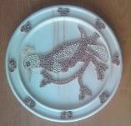 | Пинцет, клей «момент – гель».
7 | Клеить стружку (древесина:кедр). | 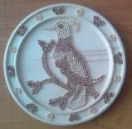 | Пинцет, клей «момент – гель».

Таблица 7 - Технологическая карта изготовления «Шкатулки».
№ детали | № | Последовательность выполнения операций | Графическое изображение | Инструменты и приспособления
1 | 1 | Выбрать заготовку. | 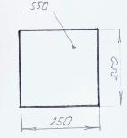 | Линейка, карандаш.
 | 2 | Разметить контур детали. | 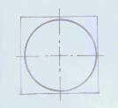 | Линейка, карандаш, циркуль.
 | 3 | Выпилить контур детали. |  | Электролобзик.
 | 4 | Закрепить заготовку на станке. | 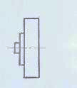 | Корвет - 74,  план – шайба.
 | 5 | Точить цилиндр Ø 238 мм на всю длину. | 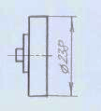 | Рейер, майзель,  штангенциркуль
 | 6 | Точить цилиндр Ø 220 мм на длину 40 мм. | 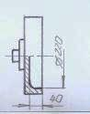 | Рейер, майзель,  штангенциркуль
 | 7 | Точить фасонную поверхность на длину 16мм. | 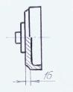 | Рейер, майзель,  штангенциркуль
 | 8 | Шлифовать внутренние и наружные поверхности. | 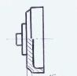 | Шлифовальная шкурка.
2 | 1 | Выбрать заготовку. | 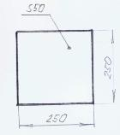 | Линейка, карандаш.
 | 2 | Разметить контур детали. |  | Линейка, карандаш, циркуль.
 | 3 | Выпилить контур детали. |  | Электролобзик.
 | 4 | Закрепить заготовку на станке. |  | Корвет - 74,  план – шайба.
 | 5 | Точить цилиндр Ø 238 мм на всю длину. |  | Рейер, майзель,  штангенциркуль
 | 6 | Точить цилиндр Ø 216 мм на длину 6 мм. | 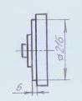 | Рейер, майзель,  штангенциркуль
 | 7 | Точить фасонную поверхность на длину 12 мм. | 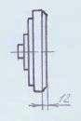 | Рейер, майзель,  штангенциркуль
 | 8 | Точить цилиндр Ø 204 мм на длину 5 мм. | 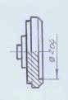 | Рейер, майзель,  штангенциркуль
 | 9 | Шлифовать все поверхности. |  | Шлифовальная шкурка.
1,2 | 1 | Отделка деталей |  | Верстак, акриловый лак, кисть.
Таблица 8 - Технологическая карта декорирования«Шкатулки».
№ | Наименование операции | Графическое изображение | Инструменты и приспособления
1 | Подготовить стружку шириной 4мм (древесина: бук) | 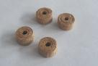 | Рубанок, верстак.
2 | Клеить стружку по разметке. | 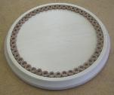 | Пинцет, клей «момент – гель».
3 | Подготовить стружку шириной 4мм (древесина: бук) |  | Рубанок, верстак.
4 | Клеить стружку по разметке. | 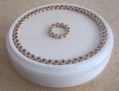 | Пинцет, клей «момент – гель».
5 | Подготовить стружку шириной 4мм (древесина: кедр) |  | Рубанок, верстак.
6 | Клеить стружку по разметке. | 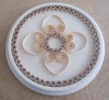 | Пинцет, клей «момент – гель».
7 | Подготовить стружку шириной 4мм (древесина: кедр) |  | Рубанок, верстак.
8 | Клеить стружку по разметке. | 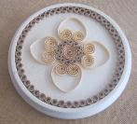 | Пинцет, клей «момент – гель».
9 | Подготовить стружку шириной 4мм (древесина: кедр) | 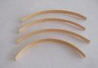 | Верстак, рубанок, ножницы.
10 | Клеить стружку по разметке. | 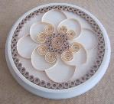 | Пинцет, клей «момент – гель».
11 | Подготовить стружку шириной 4мм (древесина: кедр) |  | Верстак, рубанок, ножницы.
12 | Клеить стружку по разметке. | 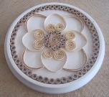 | Пинцет, клей «момент – гель».
13 | Подготовить стружку шириной 4мм (древесина: бук) |  | Верстак, рубанок, ножницы.
14 | Клеить стружку по разметке. | 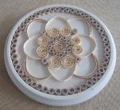 | Пинцет, клей «момент – гель».
15 | Подготовить стружку шириной 4мм (древесина: кедр) | 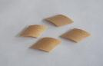 | Верстак, рубанок, ножницы.
16 | Клеить стружку по разметке. | 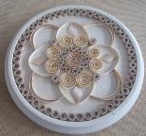 | Пинцет, клей «момент – гель».
17 | Подготовить стружку шириной 4мм (древесина: кедр) |  | Верстак, рубанок, ножницы.
18 | Клеить стружку по разметке. | 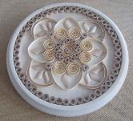 | Пинцет, клей «момент – гель».

7.ЭКОНОМИЧЕСКОЕ ОБОСНОВАНИЕ
7.1. Материально-технические ресурсы
Таблица 9 - Материально-технические ресурсы.
№ | Наименование, характеристики | Коли  чество | Единица измерения | Цена за ед.  измерения | Условия использования
1. | Токарный станок «Корвет-74» | 1 | шт. | 15 000 руб. | Безвозмездная аренда в школе
2. | Токарные стамески | 1 | Набор | 7800руб. | Безвозмездная аренда в школе
3. | Рубанок | 1 | шт. | 1200руб. | Безвозмездная аренда в школе
4. | Пинцет | 1 | шт. | 300руб. | Безвозмездная аренда в школе
5 | Ножницы | 1 | шт. | 150руб. | Безвозмездная аренда в школе
6 | Древесина (бук, кедр, берёза ) | 0,0001 | м³ | 20руб. | Безвозмездная аренда в школе
7 | Клей «Момент гель» | 1 | ^{шт.} | 60руб. | Покупка
8 | Лак акриловый «Сонет» | 1 | ^{л.} | 150руб. | Покупка
9 | Кисть | 1 | ^{шт.} | 25руб. | Покупка

7.2.Финансовые затраты
Таблица 10 – Расчёт расходных материалов
№ | Наименование материалов, инструментов и оборудования | Единица измерения | Кол-во | Цена за единицу измерения | Стои-  мость
1 | Клей «Момент гель» | ^{шт.} | 1 | 60 руб. | 60 руб.
2 | Лак акриловый «Сонет» | ^{л.} | 0.05 | 150руб. | 7руб.50коп
3 | Кисть | ^{шт.} | 1 | 25руб. | 25руб.
 | Всего |  |  |  | 92руб.
8.ЭКОЛОГИЧЕСКОЕ ОБОСНОВАНИЕ
Для изготовления предметов гарнитура использовались материалыне выделяющие вредных веществ: древесина березы,бука, кедра,клей «Момент – гель», акриловый лак. В процессе изготовления изделий своевременно убиралось рабочее место и проветривалось помещение.В процессе работы над проектом соблюдалась техника безопасности при работе на токарном станке и рубанком.
Рекомендации по использованию изделия.
Данные изделия необходимо разместить в соответствии с их назначением, «Панно» на стене и «Шкатулку» на полке в витраже. Для того чтобы не повредить скань не рекомендуется ронять изделия, допускать контакта с водой. В процессе эксплуатации изделия не рекомендуется протирать влажной тряпкой.

9. ПРЕЗЕНТАЦИЯ ГОТОВОГО ИЗДЕЛИЯ
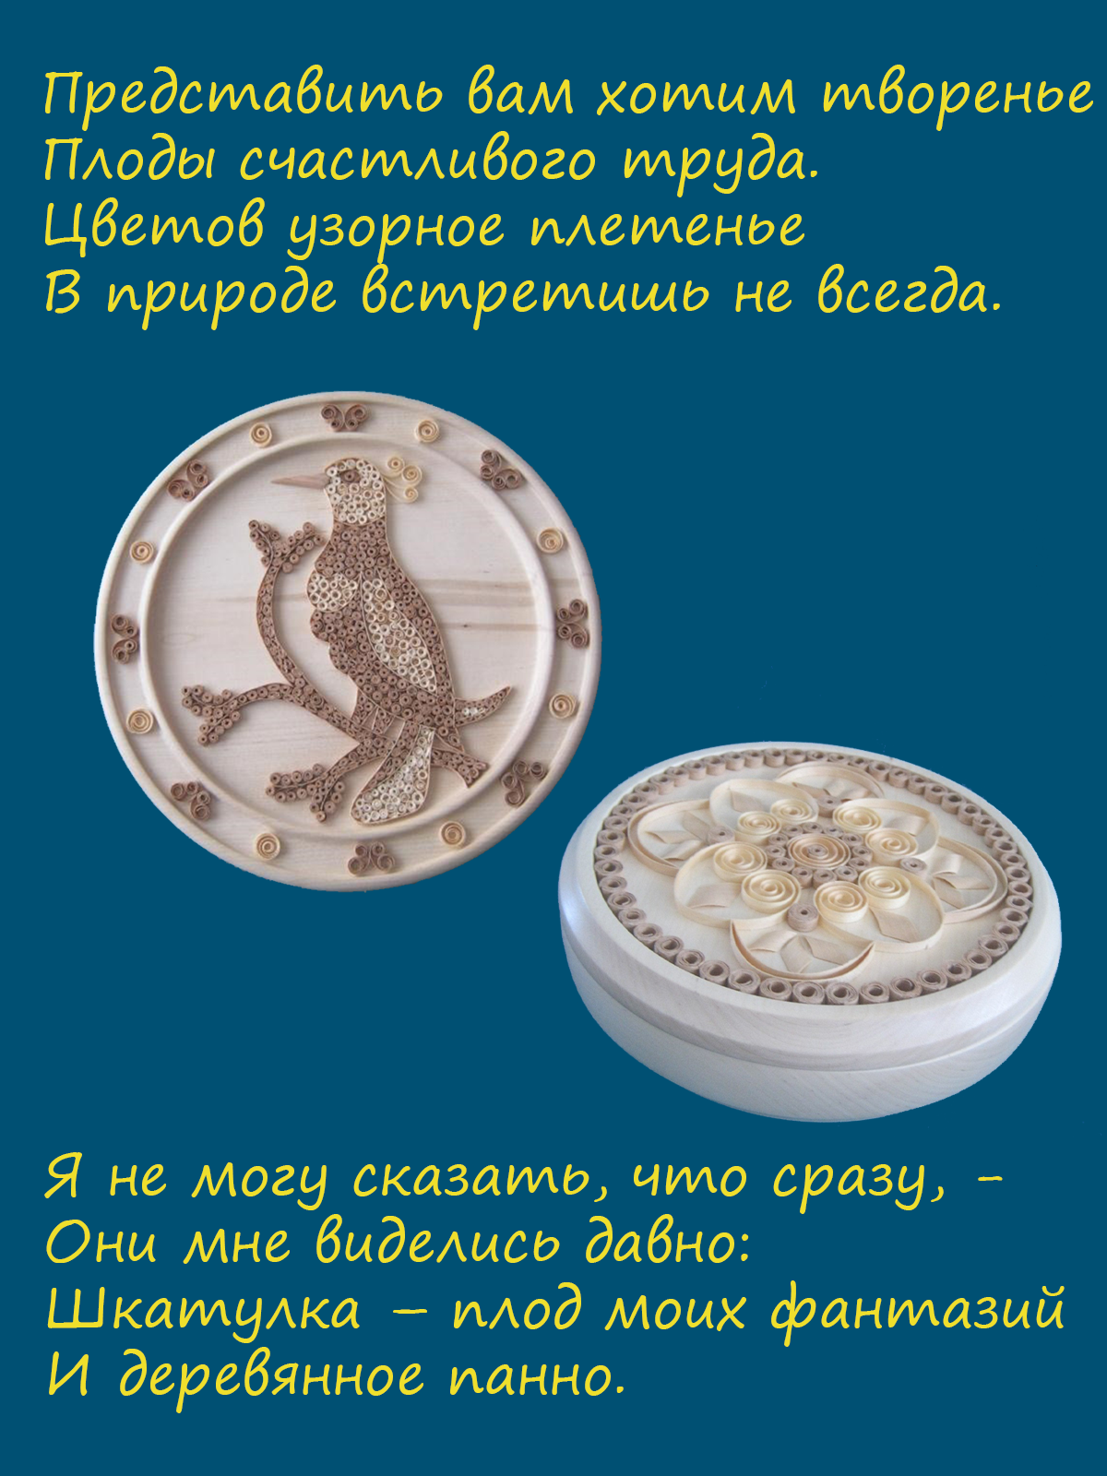

10.ИТОГИ ПРОЕКТНОЙ ДЕЯТЕЛЬНОСТИ

Моя цель заключалась в создании декоративного гарнитура в технике древесной скани.
Я справился с поставленными задачами:
1) изучил историю появления древесной скани;
2) освоил технологию древесной скани;
3) совершенствовал навыки работы на токарном станке по дереву;
4) разработал технологию изготовления предметов гарнитура.
Изделия выполнил имеющимися инструментами из доступных материалов. Они получились оригинальными и красивыми.
Изделия сделаны собственными руками, аналогичных нет, они привлекают внимание окружающих. Уверен, что они прекрасно украсят интерьер школы, а также могут быть отличным подарком к праздникам. У меня возникли новые дизайнерские решения, поэтому в дальнейшем планирую продолжать осваивать данную технологию, т.к. изделия изготавливаются практически из отходов производства. Имея богатое воображение и фантазию можно создавать оригинальные изделия.
Я полностью удовлетворён своей работой.
Фотографии изделий представлены в приложении А.

11.БИБЛИОГРАФИЧЕСКИЙ СПИСОК
Афонин И. В., Блинов В. А. и др. Технический труд. 6 класс: учебник для общеобразовательных учреждений /; под ред. В. М. Казакевича, Г. А. Молевой. – М.: Дрофа, 2006. – с.31.
Афонин И. В., Блинов В. А. и др. Технический труд. 7 класс: учебник для общеобразовательных учреждений /; под ред. В. М. Казакевича, Г. А. Молевой. – М.: Дрофа, 2006. – с.69-70.
Антонов Л. П., Муравьев Е. М. Обработка конструкционных материалов. Практикум в учебных мастерских - М.: Просвещение, 1982.
Боголюбов С. К., Воинов А. В. Черчение: Учебник для машиностроительных специальностей средних специальных учебных заведений. – 2-е изд., перераб. и доп. – М.: Машиностроение, 1981.- с. 303 с ил.
Газарян С.С. Прекрасное -своими руками. -М.: Дет.Лит.1979.
Федоров Г.Я. Волшебный мир дерева: Кн. Для учащихся старших классов. -М.: Просвещение, 1987.
Скань Цекунова. [Электронный ресурс]. - Режим доступа: http://worldhobbies.ru/idei-rukodelija/skan

ПРИЛОЖЕНИЕ А
Фото готового изделия
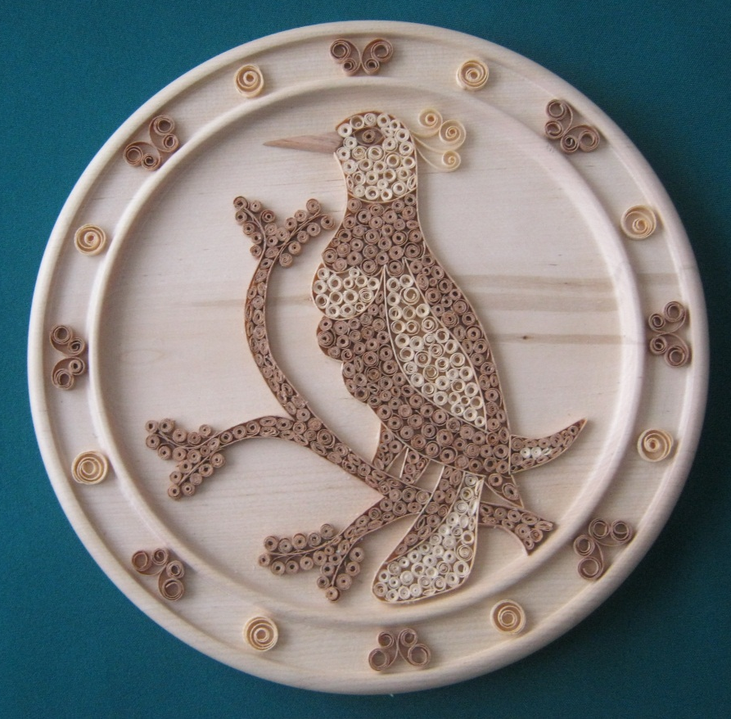
Рисунок 12- Фотография «Панно»
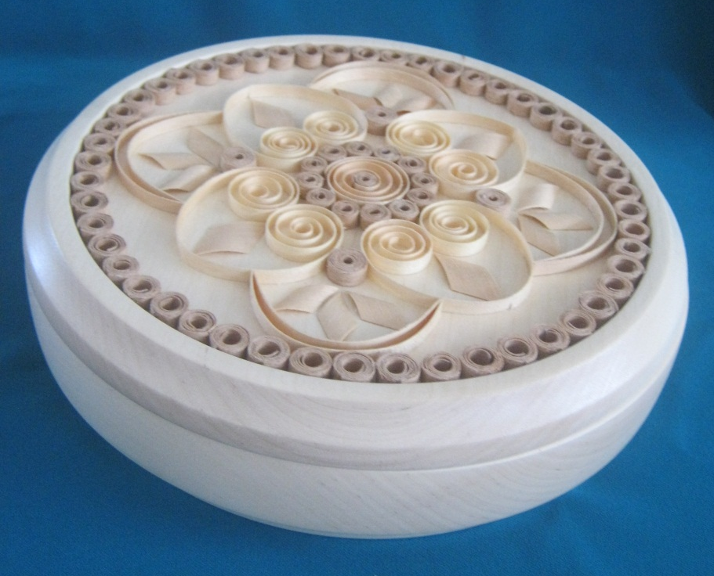
Рисунок 13- Фотография «Шкатулки»

